**00.04.2025**

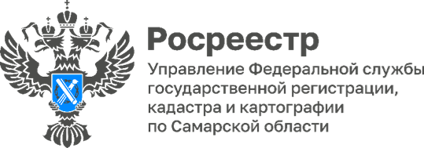

**Сотрудники самарского Росреестра приняли участие**

**в «Диктанте Победы»**

Сотрудники самарского Росреестра приняли участие в масштабной просветительской акции «Диктант Победы», который прошел по всей России и в 89 странах мира.

В Самарской области «Диктант Победы» писали в школах, вузах, библиотеках, музеях и культурных центрах. Сотрудники Управления Росреестра по Самарской области приняли участие в проекте в онлайн-формате.

*««Диктант Победы» помогает нам сохранять историческую память о событиях и героях Великой Отечественной войны,* – говорит заместитель руководителя самарского Росреестра **Ольга Геннадиевна Суздальцева.** *– Ведь его вопросы охватывают не только ключевые военные события, но и вклад разных регионов в Победу, в том числе нашей области, включая художественные произведения, мемориалы и символы героизма. В этом году в «Диктант Победы» были также включены вопросы, подчеркивающие преемственность подвига героев Великой Отечественной и наших современников - участников специальной военной операции».*



Материал подготовлен

Управлением Росреестра по Самарской области